«Формирование звуковой культуры речи с использованием разнообразных форм и видов детской деятельности»
Консультация для родителей
Челдышева Евгения Борисовна, воспитатель
СП «Детский сад «Василѐк»

Культура речи - это умение правильно, т. е. в соответствии с содержанием излагаемого, с учетом условий речевого общения и цели высказывания, пользоваться всеми звуковыми средствами (в том числе интонацией, лексическим запасом, грамматическими фактами).
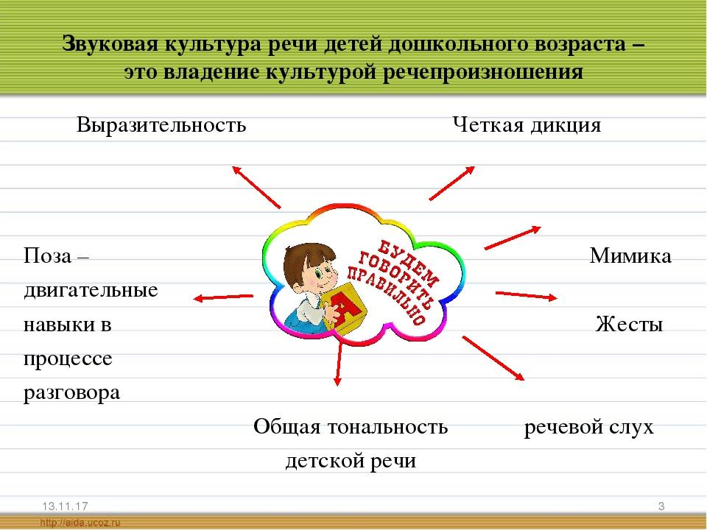
Понятие «звуковая культура речи» широко и своеобразно. Оно включает собственно произносительные качества, характеризующие звучащую речь (звукопроизношение, дикция и т. д., элементы звуковой выразительности речи (интонация, темп и др., связанные с ними двигательные средства выразительности (мимика, жесты, а также элементы культуры речевого общения (общая тональность детской речи, поза и двигательные навыки в процессе разговора). Составные компоненты звуковой культуры: речевой слух и речевое дыхание - являются предпосылкой и условием для возникновения звучащей речи.
Дети дошкольного возраста овладевают звуковой культурой речи в процессе общения с окружающими их людьми. Большое влияние на формирование звуковой культуры речи у детей оказывает воспитатель.
Раздел «Звуковая культура» речи включает в себя следующее: развитие у детей внимания к звуковой стороне слышимой речи, слуховой памяти, совершенствование общих речевых навыков: обучение неторопливому темпу речи, правильному речевому дыханию, соблюдение необходимого ритма при высказываниях, работа над голосом, уметь понижать и повышать голос. Также необходимо совершенствовать произношение слов сложных по своей структуре, в соответствии с правилами орфоэпии, с соблюдением правильного ударения, стремиться чисто произносить звуки родного языка.
Работа над звуковой культурой речи включает и различение на слух сходных звуков, часто смешиваемых детьми: С – Ш; Л – Р; Ш – Ж; З – Ж; С-З; П – Б; Т – Д и т. д., стараться правильно произносить эти звуки в словах, словосочетаниях, во фразах, в скороговорках и стихах. Если такие нарушения носят постоянный характер, необходимо обратиться к логопеду.
Формирование звуковой стороны речи осуществляется в условиях детского сада в двух формах: в форме обучения на занятиях и вне занятий.
Главная роль в обучении принадлежит специальным занятиям, сочетающим показ-образец произношения с активным упражнением детей. Занятия дополняются и взаимодействуют со специальными упражнениями вне занятий.
Ведущей формой обучения являются коллективные фронтальные формы работы (а не индивидуальные) занятия с детьми. Коллектив является для детей сильным фактором взаимного влияния.
В коллективных занятиях продуктивность работы повышается, а утомляемость уменьшается.

«Методы и приемы формирования звуковой культуры речи»
Для решения многих задач звуковой культуры речи ведущими являются фронтальные формы работы. В первую очередь к ним относится совместная непосредственно образовательная деятельность. Чаще всего это еженедельная (1—2 раза в неделю) работа в НОД, занимающая от 2 до 10 мин. Один раз в месяц можно проводить комплексное занятие, целиком посвященное звуковой культуре речи. Такие занятия особенно нужны во второй младшей группе, где очень велик объем работы по звукопроизношению. В подготовительной к школе группе это позволяет делать достаточное количество речевых занятий в неделю. Большая часть времени на таком занятии отводится работе над произношением одного звука или группы родственных звуков (в подготовительной к школе группе — дифференцировке пар звуков, близких по акустическим признакам: з — ж, с — сь и др.) Остальное время уделяют воспитанию других качеств речи (двух-трех).
Таким образом, существующая в детских садах система занятий для первой и второй младших, а также средней группы позволяет воспитателям оказывать детям планомерную квалифицированную помощь в овладении всеми звуками родного языка (этот процесс должен заканчиваться к пяти годам).
Большое значение имеют другие формы фронтальной работы, которые осуществляются вне занятий: игры-драматизации, хороводы, праздники и развлечения и др.
В младших и средней группах эффективна речевая гимнастика (1—2 мин артикуляционных упражнений в конце утренней гимнастики, 2—3 раза в неделю).
Широко практикуется и работа с подгруппами детей в удобное для педагога время (дидактические игры, шутки-чистоговорки и др.). Таким образом, в календарном плане почти на каждый день предусматривается работа по звуковой культуре речи.
Какие же методы типичны для воспитания звуковой культуры речи? Это дидактические игры («Чей домик?», «Оркестр»), подвижные или хороводные игры с текстом («Лошадки», «Каравай»). Очень полезны дидактические рассказы с включением учебных заданий детям (повторять слова с трудным звуком, менять высоту голоса п т. п.). В младших и средней группах они часто сопровождаются показом картинок или демонстрацией игрушек. На столе воспитателя можно с помощью игрушек устроить инсценировку, по ходу которой повторяется учебный материал (звукосочетания, чистоговорки-песенки).
Для формирования выразительности речи эффективны занятия по пересказу, заучиванию стихотворений. Отдельные элементы интонации (просодемы), речевой слух и дыхание отрабатываются также и методом упражнений: заучивание и повторение знакомых скороговорок, игровое упражнение «Подуем на пушинки» и др.
Пользуясь указанными методами, воспитатель применяет разнообразные приемы, непосредственно влияющие на произносительную сторону речи детей. Ведущим приемом является образец правильного произношения, выполнения задания, который дает педагог. Если педагог применяет образец на первоначальной ступени обучения, то зачастую он подкрепляет этот прием кратким или развернутым объяснением демонстрируемых качеств речи или движений рече - двигательного аппарата («Вы, дети, слышите, что я не просто говорю слово со звуком р, но специально выделяю этот звук, произношу его долго, протяжно: а-р-р-р-буз...»). При формировании фонематического слуха, звуко - и словопроизношения рекомендуется специфичный прием — утрированное (с подчеркнутой дикцией) произношение или интонирование звука (ударного слога, искажаемой детьми части слова).
В младших группах часто используется образное называние звука или звукосочетания (ззз — песенка комара; туп-туп-туп — топает козленок).
Показ и объяснение артикуляции в этих группах часто включается в игровой сюжет(«Сказка Веселого Язычка»). Активным приемом являются хоровые и индивидуальные повторения. Именно они обеспечивают тренировку речедвигательного аппарата детей, так важную в формировании звуковой культуры речи. Особенно полезны негромкие проговаривания звуков (звукосочетаний) небольшими подгруппами, когда дети могут прислушаться к ответам товарищей.
Повышает качество ответов такой прием, как обоснование необходимости выполнить задание педагога. Оно дается или в эмоционально-шутливой форме («Давайте поучим индюка петь веселую песенку!»), или в деловой («Надо крепко-крепко запомнить, как произносится слово шофе-е-ер, шоферы, а иначе говорить просто неграмотно, некрасиво — кому же хочется попасть в смешное положение?»).
Примыкает к этому и другой прием — индивидуальная мотивировка задания, индивидуальное указание перед ответом ребенка («Мне кажется, что колыбельная особенно хорошо получится у Сережи — он умеет быть ласковым, заботливым»).
В случае ошибочных ответов возможны такие активные приемы, основанные на имитации, как совместная (сопряженная) речь ребенка и воспитателя, а также отраженная речь (незамедлительное повторение ребенком речи-образца).
В процессе отработки и закрепления произносительных умений ребенка ценен пример правильной речи его сверстников. Этот фактор надо использовать не только на занятиях, но и в свободно организуемых играх и упражнениях, к которым привлекаются как дети, не овладевшие каким-то умением, так и те, кто говорит правильно, четко.
Традиционны такие приемы, как оценка ответа или действия и исправление. Следует предостеречь педагогов от назойливого, слишком частого, использования исправлений и подсказов (звукопроизношения, темпа и т. д.), так как это нервирует ребенка. На занятиях может употребляться и такой специфичный прием — образная физкультурная пауза, которая благодаря сочетанию движений детей с произнесением отрабатываемых звуков или звукосочетаний (игровая ситуация) служит одновременно и отдыхом, и закреплением учебного материала (выйти из-за столов, походить, присесть и показать, как квохчут курочки).
Как уже упоминалось выше, в процессе работы над звуковой культурой речи уместны и наглядные приемы — показ артикуляционных движений, демонстрация игрушки или картинки. В играх и упражнениях часто фигурирует дополнительное оборудование — «волшебная» палочка для подачи сигнала к началу или окончанию ответа, фишки и другой раздаточный материал, служащий для обозначения звуковой структуры слова.
Формы, методы и приемы формирования звуковой культуры речи
Формы работы:
-занятия (фронтальные, подгрупповые, индивидуальные);
- игры-драматизации;
- праздники и развлечения;
- артикуляционная гимнастика;
- дидактические игры;
- шутки-скороговорки.
Методы:
- игры (дидактические, подвижные, хороводные игры с текстом);
- упражнения («Подуем на пушистика»);
Приемы:
- образец педагога;
- объяснение;
- образное называние звука или звукосочетания (з-з-з— песенка комара);
- хоровые и индивидуальные повторения;
- совместная (сопряженная) речь ребенка и воспитателя;
- оценка, исправление;
- образная физкультурная пауза.

